1. 树莓派系统介绍
2. 安装操作系统及网络\远程控制配置
3. 安装常用软件
4. 构建web服务器
5. 构建NAS服务器
6. 其余功能环境开发
7. ……
8. 树莓派介绍
   1. 项目介绍
   2. 硬件介绍
      1. 散热片安装
      2. 风扇安装 附件1
      3. 屏幕安装
   3. 系统介绍

目前很对公司或组织都为树莓派开发了操作系统，常用的操作系统如下，可根据自己的具体需求烧录安装，下载地址：https://www.raspberrypi.org/downloads/

第一类树莓派原生操作系统：基于linux内核。有2种：raspbian官方的基础版本操作系基于Debian系统。PIXEL是包含桌面的版本，LITE是单纯的OS；NOOBS New Out of Box Software，是树莓派官方发布的工具可以抛开各种复杂的网络和镜像安装软件，甚至可以抛开电脑就能让你安装上你想要的系统。NOOBS是离线安装版，LITE是网络安装版。

第二类第三方操作系统：包含了UBUNTU MATE;SNAPPY UBUNTU CORE;WINDOWS 10 IOT CORE;OSMC;RISC OS等等。

1. 安装操作系统及网络\远程控制配置
   1. 系统安装
      1. 下载系统的镜像，根据需要选择；我用的raspbin；下载到本地并用7zip解压出img文件。
      2. 下载镜像烧录工具Win32DiskImager；并格式化tf卡
      3. 以管理员身份运行Win32DiskImager，找到解压缩之后的系统img文件，写入……
      4. 写入完成之后取出tf卡，插入树莓派卡槽，上电开机。
      5. 通常默认情况下树莓派的系统是打开ssh的，因此在没有安装屏幕的情况下可以通过以下步骤连接上树莓派进行操作：
2. 树莓派使用网线连上路由器
3. 使用同一网段的PC段putty，直接连接树莓派，默认用户名：pi；密码：raspberry；
4. 如果能够ping通，但是无法ssh连上，那有可能是默认系统没有开启ssh；下面只需要在tf卡的boot目录下（也就是tf卡根目录）创建一个名称为SSH的文件即可；重启后就可以正常使用ssh了。
   * 1. 设置expand_rootfs 把整个系统的可用空间扩展到储存卡的大小（树莓派默认不使用SD卡的全部空间，有一部分保留，建议选中）：
5. sudo raspi-config
6. 进入：

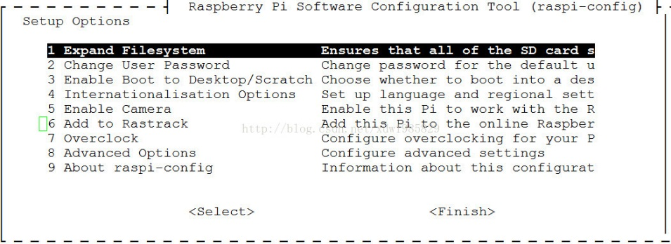

1. 按tab键切换到：<Select> 选中后，sudo reboot；就可以了
2. 附1：raspi-config的说明
   * 1. 开启root账户：
3. sudo passwd root
4. 系统会提示输入两遍的root密码
5. 接着输入下面命令，用来解锁root账户sudo passwd --unlock root
6. 设置ssh远程root登录：sudo nano /etc/ssh/sshd_config ///Ctrl + W 快捷键 搜索 PermitRootLogin without-password ///修改 PermitRootLogin without-password 为 PermitRootLogin yesreboot
   * 1. 更新软件源及系统：
7. cd /etc/apt/
8. 备份原来的源：cp sources.list sources.list_back
9. 编辑新源sudo nano sources.list
10. 更改为：中国科技大学源，把wheezy 改成jessie这样大部分源是在中国。网址末尾的raspbian重复两次是必须的。因为Raspbian的仓库中除了APT软件源还包含其他代码。APT软件源不在仓库的根目录，而在raspbian/子目录下。

deb http://mirrors.ustc.edu.cn/raspbian/raspbian/ jessie main contrib non-free rpi

deb-src http://mirrors.ustc.edu.cn/raspbian/raspbian/ jessie main contrib non-free rpi

1. 更新：sudo apt-get update && sudo apt-get upgrade(# 更新软件源sudo apt-get update/#更新软件sudo apt-get upgrade)
2. 附2：国内主要的源
   1. 网络及远程控制配置
      1. 配置及使用VNC
3. 安装sudo apt-get install tightvncserver
4. 设置密码vncpasswd
5. 下载客户端：<https://www.realvnc.com/download/vnc/>
6. 树莓派开启vnc server：vncserver :1 -geometry 800x600
7. 树莓派关闭vnc server：vncserver -kill :1
8. 客户端访问桌面：vncviwer：192.168.1.***:1
9. 开机启动vnc桌面: sudo nano /etc/init.d/tightvncserver 写入附件2：
10. 设置支持中文：sudo apt-get install ttf-wqy-zenhei—不需要可以选择不安装，安装之后要去setting里面设置中文界面
    * 1. 配置自动登录wifi
11. lsusb #如果无效，查看驱动是否加载
12. lsmod#如果未加载，进行加载 modprobe xxx
13. sudo nano /etc/network/interfaces
14. 修改并写入附件4
    * 1. 配置固定IP
15. 安装常用软件

3.1 安装FTP server

*******************************************************************************

附件1

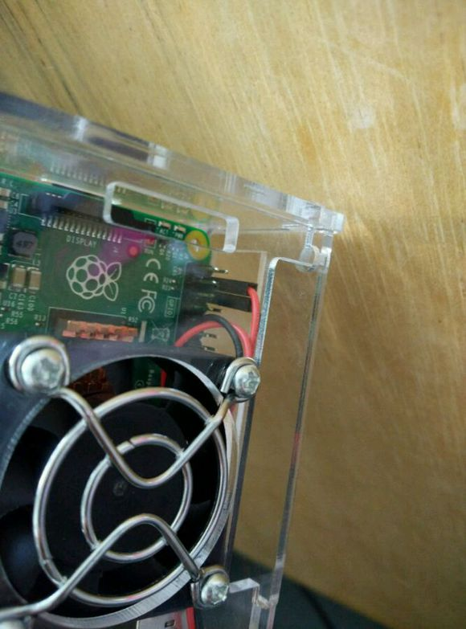

*******************************************************************************

附1：raspi-config的说明：***************************************************

1 Expand Filesystem 扩展文件系统（同旧版）。

2 Change User Password 改变默认pi用户的密码，按回车后输入pi用户的新密码。

3 Enable Boot to Desktop/Scratch 启动时进入的环境选择

Console Text console, requiring login(default)

启动时进入字符控制台，需要进行登录（默认项）。

Desktop log in as user 'pi' at the graphical desktop

启动时进入LXDE图形界面的桌面。

Scratch Start the Scratch programming environment upon boot

启动时进入Scratch编程环境。

4 Internationalisation Options 国际化选项，可以更改默认语言

I1 Change Locale

语言和区域设置，建议不要改，默认英文就好。想改中文，最好选安装了中文字体再进行这步，安装中文字体的方法：

sudo apt-get update

sudo apt-get install ttf-wqy-zenhei ttf-wqy-microhei

移动到屏幕底部，用空格键选中zh-CN GB2312,zh-CN GB18030,zh-CN UTF-8,然后按回车，然后默认语言选中zh-cn然后回车

I2 Change Timezone

设置时区，如果不进行设置，PI的时间就显示不正常。选择Asia（亚洲）再选择Chongqing（重庆）即可。

I3 Change Keyboard Layout

改变键盘布局

5 Enable Camera

启动PI的摄像头模块，如果想启用，选择Enable，禁用选择Disable就行了

6 Add to Rastrack

把你的PI的地理位置添加到一个全世界开启此选项的地图，建议还是不要开了，免得被跟踪。

7 Overclock

None 不超频，运行在700Mhz，核心频率250Mhz，内存频率400Mhz，不增加电压

Modest 适度超频，运行在800Mhz，核心频率250Mhz，内存频率400Mhz，不增加电压

Medium 中度超频，运行在900Mhz，核心频率250Mhz，内存频率450Mhz，增加电压2

High 高度超频，运行在950Mhz，核心频率250Mhz，内存频率450Mhz，增加电压6

Turbo 终极超频，运行在1000Mhz，核心频率500Mhz，内存频率600Mhz，增加电压6

8 Advanced Options 高级设置

A1 Overscan 是否让屏幕内容全屏显示

A2 Hostname 在网上邻居或者路由器能看到的主机名称

A3 Memory Split 内存分配，选择给GPU多少内存

A4 SSH 是否运行SSH登录，建议开户此选项，以后操作PI方便，有网络就行，不用开屏幕了。

A5 SPI 是否默认启动SPI内核驱动，新手就不用管了。

A6 Audio 选择声音默认输出到模拟口还是HDMI口

0 Auto 自动选择

1 Force 3.5mm ('headphone') jack强制输出到3.5mm模拟口

2 Force HDMI 强制输出到HDMI

A7 Update 把raspi-config这个工具自动升级到最新版本

9 About raspi-config 关于raspi-config的信息。

附2：国内主要的源

中山大学

Raspbian http://mirror.sysu.edu.cn/raspbian/raspbian/

中国科学技术大学

Raspbian http://mirrors.ustc.edu.cn/raspbian/raspbian/

清华大学

Raspbian http://mirrors.tuna.tsinghua.edu.cn/raspbian/raspbian/

华中科技大学

Raspbian http://mirrors.hustunique.com/raspbian/raspbian/

Arch Linux ARM http://mirrors.hustunique.com/archlinuxarm/

大连东软信息学院源（北方用户）

Raspbian http://mirrors.neusoft.edu.cn/raspbian/raspbian/

重庆大学源（中西部用户）

Raspbian http://mirrors.cqu.edu.cn/Raspbian/raspbian/

新加坡国立大学

Raspbian http://mirror.nus.edu.sg/raspbian/raspbian

牛津大学

Raspbian http://mirror.ox.ac.uk/sites/archive.raspbian.org/archive/raspbian/

韩国KAIST大学

Raspbian http://ftp.kaist.ac.kr/raspbian/raspbian/

附件3：

#!/bin/sh

### BEGIN INIT INFO

# Provides: tightvncserver

# Required-Start: $local_fs

# Required-Stop: $local_fs

# Default-Start: 2 3 4 5

# Default-Stop: 0 1 6

# Short-Description: Start/stop tightvncserver

### END INIT INFO

# More details see:

# http://www.penguintutor.com/linux/tightvnc

### Customize this entry

# Set the USER variable to the name of the user to start tightvncserver under

export USER=’pi’

### End customization required

eval cd ~$USER

case ”$1” in

start)

# 启动命令行。此处自定义分辨率、控制台号码或其它参数。

su $USER -c ’/usr/bin/tightvncserver -geometry 800x600 :1’

echo ”Starting TightVNC server for $USER ”

;;

stop)

# 终止命令行。此处控制台号码与启动一致。

su $USER -c ’/usr/bin/tightvncserver -kill :1’

echo ”Tightvncserver stopped”

;;

*)

echo ”Usage: /etc/init.d/tightvncserver {start|stop}”

exit 1

;;

esac

exit 0

附件4：

auto lo

iface lo inet loopback

iface eth0 inet dhcp

auto wlan0

allow-hotplug wlan0

iface wlan0 inet dhcp

wpa-ssid “你的wifi名称”

wpa-psk “你的wifi密码”

#wpa-roam /etc/wpa_supplicant/wpa_supplicant.conf #注释掉这一行

iface default inet dhcp

auto lo //表示使用localhost

iface eth0 inet dhcp //表示如果有网卡ech0, 则用dhcp获得IP地址 (这个网卡是本机的网卡，而不是WIFI网卡)

auto wlan0 //表示如果有wlan设备，使用wlan0设备名

allow-hotplug wlan0 //表示wlan设备可以热插拨

iface wlan0 inet dhcp //表示如果有WLAN网卡wlan0 (就是WIFI网卡), 则用dhcp获得IP地址

wpa-ssid “你的wifi名称”//表示连接SSID名

wpa-psk “你的wifi密码”//表示连接WIFI网络时，使用wpa-psk认证方式，认证密码

*******************************************************************************